**Лабораторна робота № 1**

**Побудова моделі «розумної» кімнати за допомогою**

**Cisco Packet Tracer**

ПЛАН

**Частина 1**

1. Моделювання мережі житлової IoT кімнати.

1.1. Моделювання підключення та роботи IoT вентилятора.

1.2. Моделювання підключення та роботи IoT вікна

2. Моделювання регулювання температури у IoT кімнаті.

2.1. Моделювання підключення та роботи IoT термостата

3. Моделювання мережі IoT гаража

4. Розробка технічних рішень житлової IoT кімнати.

**Частина 2**

1. Навчання візуальному програмуванню мікроконтролера.

2. Реалізація ІоТ-проекту з програмуванням

**ЧАСТИНА 1**

**Моделювання мережі житлової IoT кімнати**

Змодельовано мережу житлової ІоТ кімнати (Русинок 1.1)

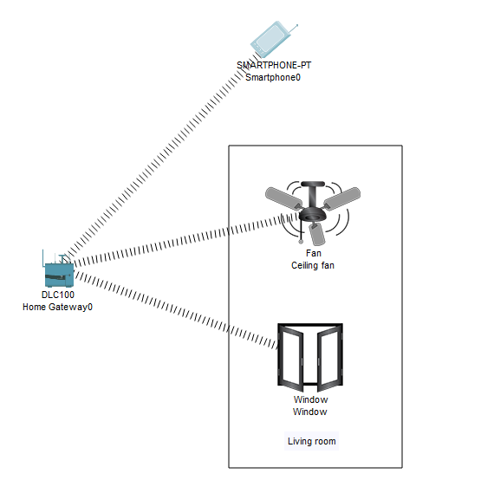

Рисунок 1.1 - Мережа житлової ІоТ кімнати

**2. Моделювання регулювання температури у IoT кімнаті**

Розроблено регулювання температури за домопогою смартфона.

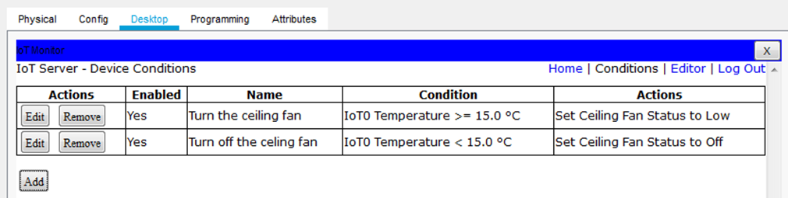

Рисунок 1.2 - Температура змінюється і вентилятор вмикається

**3. Моделювання мережі IoT гаража**

1. Встановлюємо та підключаємо IoT детектор диму (Рисунок 1.3)
2. Встановлюємо та підключаємо IoT сирену (Рисунок 1.3)
3. Встановлюємо та підключаємо IoT пожежний розпилювач (Рисунок 1.3)
4. Добавляємо червону машину (Рисунок 1.3)

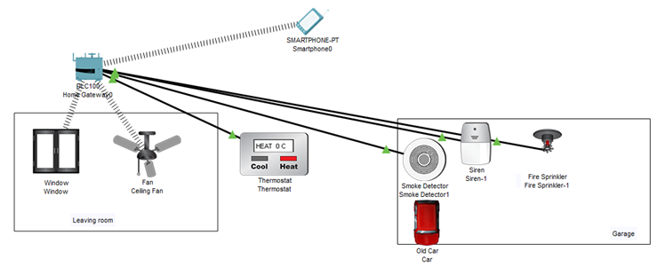

Рисунок 1.3 – Розроблена схема

На смартфоні встановлюємо правило роботи для пожежного розпилювача (Fire Sprinkler): Якщо рівень газів на Smoky detector перевищує 10.5 то вмикається пожежний розпилювач (Рисунок 1.4).

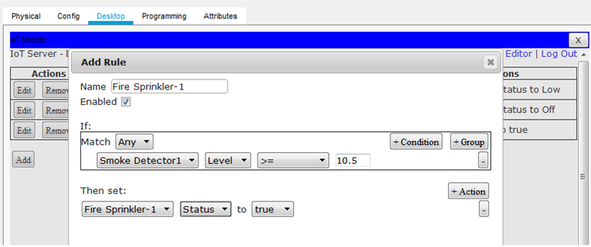

Рисунок 1.4 – Розроблена схема

**ЧАСТИНА 2**

**1. Навчання візуальному програмуванню мікроконтролера**

**Підключення мікроконтролера IoT**

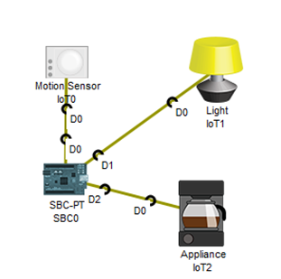

Рисунок 2.1 – Схема

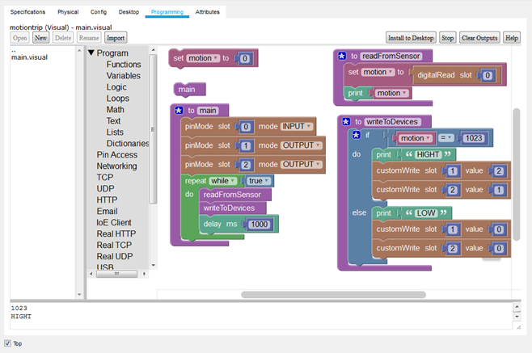

Рисунок 2.2 - Підпрограма для запису (управління) пристроями ІоТ

**3. Реалізація ІоТ-проекту з програмуванням**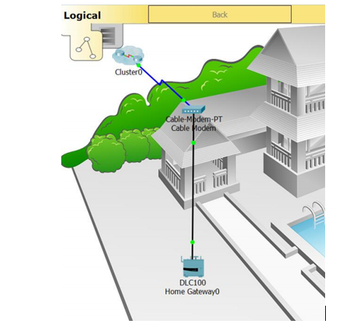

Рисунок 2.3 - Підключення пристроїв IoT до бездротової мережі

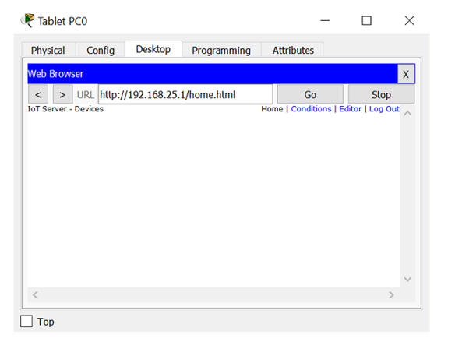

Рисунок 2.4 - Вікно планшета.

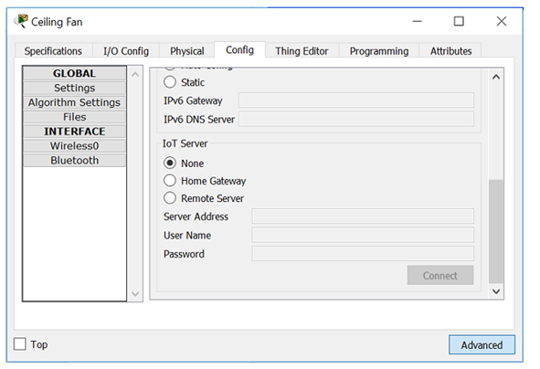

Рисунок 2.5 - Закрийте вікно стельового вентилятора

**4. Підключення мікроконтролера IoT**

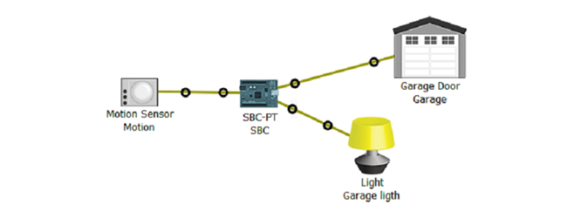

Рисунок 2.5 - Підключення елементів

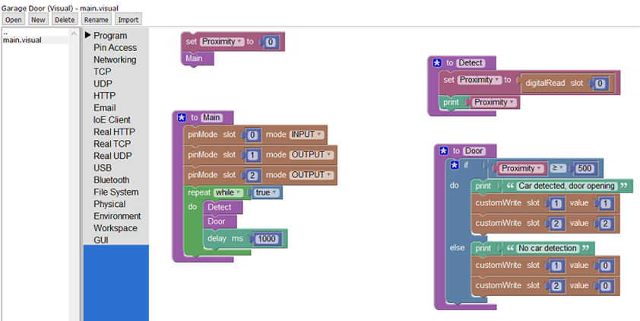

Рисунок 2.6 - Зображення програми, що працює на SBC

**Висновок:** було розроблено модель «розумної» кімнати за допомогою

Cisco Packet Tracer.